Mama i tata
18.05 – 22.05.2020 r.
Drodzy Rodzice !
W tym tygodniu rozmawialibyśmy o rodzinie. Wzmacnialibyśmy przynależność do rodziny poprzez opisywanie osób słowami, ruchem, gestem. Dzieci utrwalałyby znajomość nazw związanych z relacjami w rodzinie: mama, tata, rodzeństwo. Poznałyby liczbę 10 i ćwiczyłyby przeliczanie w zakresie 10. Wykonałyby pracę plastyczną dla rodziców. Drodzy rodzice, aby utrwalić wiadomości o rodzinie, możecie wraz z dziećmi przeglądać fotografie i powtarzać nazwy związane z pokrewieństwem: brat, siostra, mama, tata, babcia, dziadek, wujek, ciocia.

Zachęcamy do przeczytania dziecku zagadek , które będą punktem wyjścia do rozmów na temat rodziny.

Zagadka o mamie
Kto nas kocha tak jak nikt
i ochrania całym sercem?
I do kogo można przyjść
z każdym smutkiem jak najprędzej?
Zagadka o tacie
Oto niezwykle łatwa zagadka.
Kim jest dla Ciebie syn Twego dziadka?
Zagadka o rodzinie
Kto jest zatroskany, kiedy chorujemy
lub kiedy złe stopnie do domu niesiemy?
Wspierają nas radą, pomogą w kłopotach
i tak jak teraz, zawsze będą nas kochać.

Rozmawiamy z dzieckiem na temat przeczytanych zagadek kierując się pytaniami: Jak mają na imię wasi tatusiowie i mamusie? Czym się zajmują? Jak wyglądają wasi ojcowie? Jacy są? Co robicie wspólnie z nimi?
,,Moi rodzice w pracy” – praca plastyczna dowolną techniką. Dzieci przedstawiają swoich rodziców w pracy.
Wprowadzenie liczby ,,10”
Demonstracja zapisu liczby 10. Rodzic pokazuje jak wygląda cyfra 10.
Omawia z jakich cyfr się składa, jaka cyfra jest na początku, jaka na końcu. Pisanie w powietrzu
-pisanie na plecach rodzica i układanie 10 z patyków. Następnie próba pisania w karcie pracy poniżej.
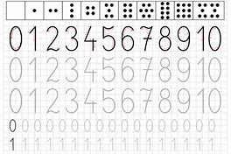
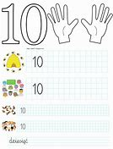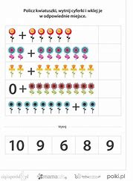
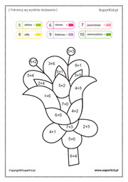
Wykonanie laurki dla rodziców
Proponujemy dziecku wykonanie laurki dla rodziców z materiałów dostępnych w domu. Oto nasze propozycje laurek do wykonania.

Propozycja 1.


Propozycja 2.


Propozycja 3.

Propozycja 4.
